ACTA REUNIÓN CONSEJO DE PARTICIPACIÓN SOCIAL
SERVICIO DE SALUD ACONCAGUA
14 DE AGOSTO, 2018

- Fecha: 14 de agosto, 2018
- Hora Inicio: 15:15 horas
- Hora Término: 17:25 horas
- Lugar : Centro Cultural Pedro Aguirre Cerda Calle Larga

I.- PARTICIPANTES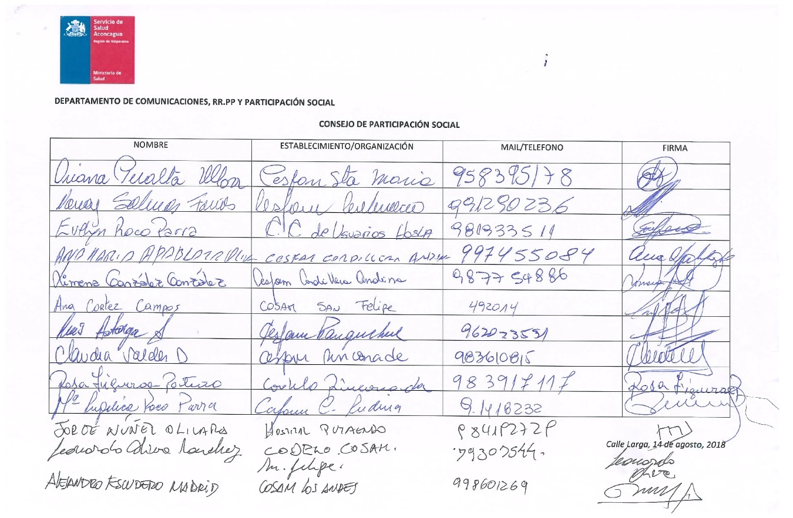
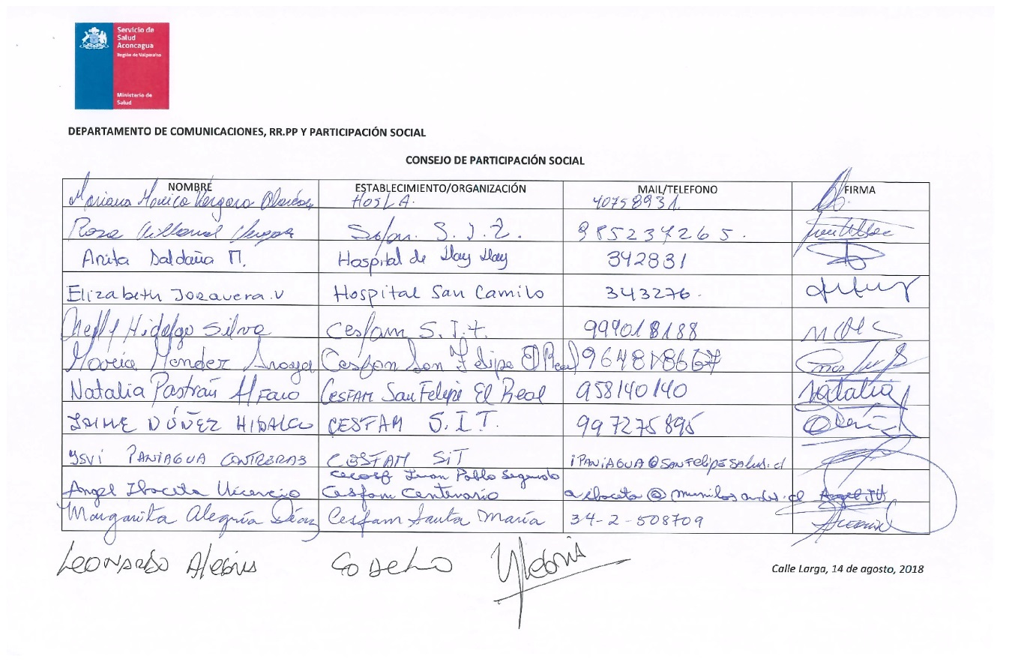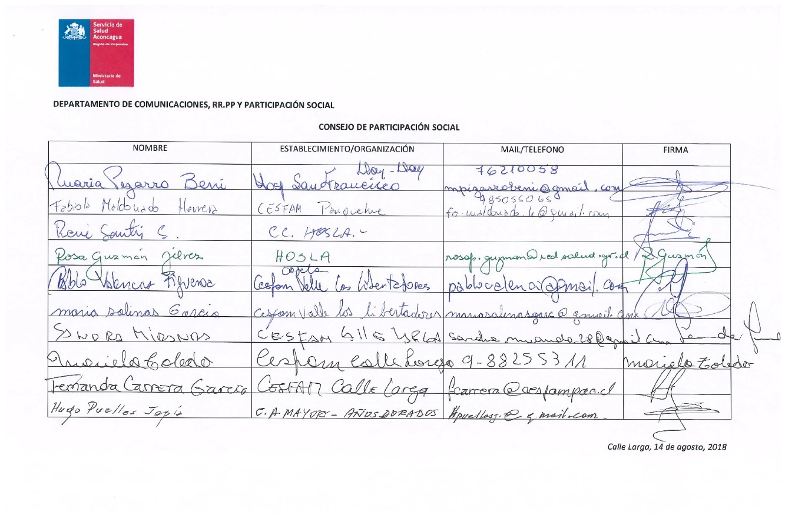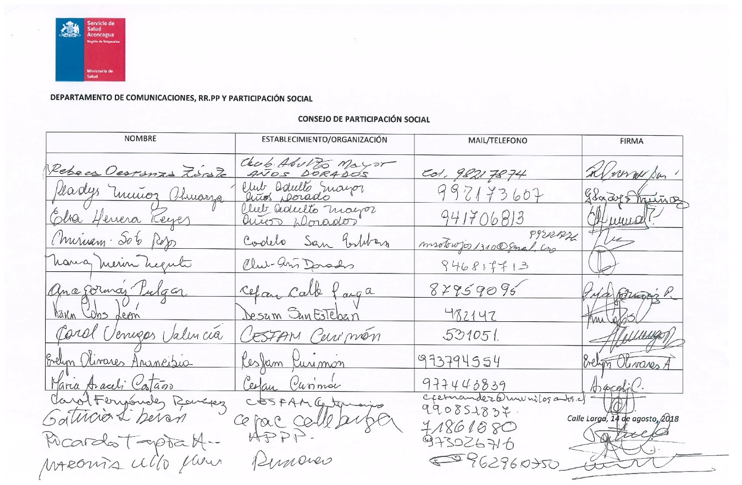
Tabla:
CIRA: 11 de Julio y 8 de agosto, 2018
Información de establecimientos: temas locales
1.- Inicio de acciones Plan de Trabajo NSP: Calendario de Trabajo
2.- Movilización para Consejo de Participación Social
3.- Día del Dirigente: 07 de agosto, UAC, San Felipe, Recopilación fotográficas
4.- Seminario: Claves para entender el fenómeno de la migración en el contexto del Valle del Aconcagua
5.- Charla el delito de Trata de personas: 25 de septiembre, 10:00 hrs. Universidad de Aconcagua.
6.- Ayudas Técnicas: Adquisición en curso y licitación
7.- Requerimientos, sugerencias y reclamos desde la comunidad: Formato MINSAL
8.- Pantalla de Urgencias Hospitalarias: ¿Cómo la hacemos más cercana a la comunidad?

III. Desarrollo
- Se aprueba en acta anterior sin observaciones
- Se presenta temas del CIRA de los meses de julio y agosto, por Maria Salinas Y Rene Santis; haciendo énfasis en la importancia de los DSS y de las comisiones de trabajo
- Se invitará a los Directivos de los establecimientos a participar del próximo Consejo en donde se pueda exponer lo que se está realizando desde las comisiones del CIRA. Este se realizará en San Esteban
- Se presenta a nueva referente del CESFAM SIT

CESFAM Rinconada
- Se informa de actividad de treking desde Putaendo
- 23 de agosto lanzamiento de proyecto de discapacidad
- Se informa de acciones de salud domiciliaria a pacientes postrados.
HOSLA
- Se realizaran actividades enmarcadas en plan de trabajo con voluntariados, en cuanto a las labores intra y extra hospitalarias se celebrara a las Damas de Vedruna.
- También están planificando jornadas con inmigrantes para el día sábado 18 de agosto para conocer su realidad y experiencia en nuestro país.
CORDILLERA ANDINA
• Retoman reuniones de consejo de desarrollo
• Actividad de lactancia materna
• Master class con programas cardiovasculares de la Red.

PANQUEHUE
• Participaron en julio en el mes del Dirigente enfocado a las horas perdidas de atención
• Agosto concurso fotográfico de Lactancia Materna
• 25 de Agosto Feria Cardiovascular Stand Saludables y Control Glicemia Presión y Grupos Culturales
• Comenta que en octubre será la quinta corrida de Runners

CALLE LARGA

• 20 AL 24 de Agosto Actividad de Juegos Típicos.
• 24 de Agosto Inauguración CESFAM .Joaquín A.C.

CENTENARIO

• Agosto comenzaran a trabajar en radio de Escuela Manuel Rodriguez N° 54
• Planificando semana de Salud Mental con participación DE Escuela S. Corazón y Escuela Especial Manuel Rodriguez.
• Se invita a comunidad a participar de reciclar para taller termo laminado.
• Se comprometen lo integrantes a realizar compaña de reciclado

HSAP
• Se presenta nuevo integrantes
• Comenta que se está Reestructurando CODELO en julio realizan recorrido por Establecimientos de la comuna con Salud Responde para dar Difusión a través de los niños en sus domicilios.
• Se aporta con estrategia de marcación Directa realizando charla de pueblos Originario
CURIMÓN
• Lactancia materna
• 31 de Agosto realizarán caminata “Muévete por el Corazón”, como actividad del CESFAM en el mes de corazón
• Funcionario comenta que participo de desfile
• Transición de cambio de Director

HPPP
Comenta actividad con respecto semana de aniversario
• Se comenta que continúa Directora Retamales
• Aniversario de 50 años
• Trabajos realizados para acreditación
• Quedan invitados a ceremonia de acreditación
• Realizaron convenio para realizar programa en VTV todos los jueves de 15.30 a 16:00 horas, con distintos programas
• Realizan invitación a 5to concurso de cuecas de funcionarios de salud para el 11 de septiembre durante la tarde
• Directora de c. Cultural entrega cordial saludo .carolinamillar@ccpac.cl
• Realiza invitación al museo de Historia de Chile y Participación de Club de lectores.

LLAY LLAY
• Feria 5 de septiembre con las funciones de Distintas Unidades.
HOSCA
• Mes del corazón, semana de la Lactancia actividad por NSP realizan encuestas en CAE.
• Realizan actividad para reactivar voluntariados con el fin de alinear trabajos con participación de HOSCA, llevan información de NSP y Salud Responde a la comunidad.

SIT
• Se habla de NSP en CESFAM y plan de Acción implementado con las distintas estrategias.
• Se habla y se invita a ramada de Colosal para Septiembre, donde además se inauguran nuevas oficinas , conteiner comprado a través de proyecto
• Comenta participación de desfile
• Implementación de Decálogo del Buen trato, Don Jaime debe enviarlo por correo para Difusión.

CESFAM EL REAL

• Concurso Fotográfico, Lactancia Materna, Mes del Corazón, Difusión Radial en cuanto a prevención.
• 29 de Agosto Caminata Familiar lugar por definir
• 22 de Agosto Stand Informativo
• 321 de Agosto Actividad pasa Mes Agosto.

SANTA MARIA

• 31 de Julio Inauguración Sillón Dental de Santa Filomena
• 02 de Agosto Municipio en Terreno, con plan de Incorporar al CODELO, acordado con la UNCO
• Plaza Saludable “ Día del Niño” 500 participantes realizado en el gimnasio
• 2 al 4 de Agosto Semana Lactancia Materna
• 10 de Agosto Primera Sesión de Escuela de Monitores
• Todos los martes en radio Orolonco Difusión del Mes del Corazón y Teoría Educativa

HOSPITAL LLAY LLAY ( M. PIZARRO)

• Comenta sobre estrategia de Desayunos y percances con fiscalización por manipulación de alimentos
• Se ganaron nuevo proyecto para el AM
• Oficina Satélite del COSAM ya van 500 usuarios
• Se integran jóvenes del Liceo, comenzaron a reunirse en terreno

COSAM LOS ANDES
• Realizaran consejo ,acuerdan realizar LOGO a través de concurso abierto a nivel provincial hasta 26 de septiembre

- Plan de trabajo en cuanto a NSP, Salud Responde
• Día del Dirigente, celebrado en Universidad Aconcagua en conjunto con Servicio de Salud, se expresan agradecimientos, Redactar carta de agradecimiento a U. Aconcagua Fabiola la traerá en próxima reunión.
• Exposición de Migrantes en U. Aconcagua con certificado de asistencia 17-08 ,07-09, 05-10
• Charla el delito de trata de personas 25-09-2018 a las 10:00 U. Aconcagua, dirigida a vecinos y vecinas, líderes comunitarios y dirigentes de Salud.

AYUDAS TECNICAS
• Se realizó orden de compra
• Se reactivó convenio de reparación de Ayudas Técnicas
• Pantalla de categorización

Se solicita completa la tabla con datos de los CODELOS y reclamos, sugerencias, con formato MINSAL.
Próxima Sesión presentación de Fabiola: Temas APS y medicamentos

Toma Acta: Isvi Paniagua, CESFAM SIT, San Felipe
David Mally Guerra
Encargado De Participación Social
Dirección, Servicio de Salud Aconcagua

